Муниципальное бюджетное учреждение
дополнительного образования
Дом детского творчества

Методическая разработка мастер-класса
д/о «Мир рукоделия»
Тема: «Вышивка рушника крестом. Орнамент «Виноград»»

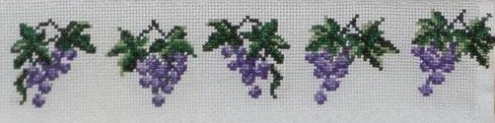

Составитель: Муравчук Зоя Михайловна,
Педагог дополнительного образования

г. Белая Калитва
2019 г.

Аннотация:

Методическая разработка открытого занятия художественной направленности предназначена для педагогов, занимающихся декоративно-прикладным творчеством в учреждениях дополнительного образования. Может быть использована в системе общего образования на занятиях по внеурочной деятельности для обучающихся среднего и старшего школьного возраста.

Содержание:

Стр.
- Введение …………………………….………………....………4
- Основная часть……………………………………………......5
- Заключение…………………………………………………..15
- Список используемой литературы…………………………16

- Введение

Декоративно-прикладное искусство является одним из проявлений национальной культуры, так как это творчество разных народов, веками не теряющее своих традиций. Этот вид искусства играет основную роль в жизни людей, так как наиболее прочно связан с жизнью и бытом человека. Декоративно-прикладное искусство близко восприятию, как обучающимися младшего школьного возраста, так и обучающимися более старших возрастов: оно дает богатую пищу их воображению, активно содействует эстетическим переживаниям, первым эстетическим суждениям.
Методическая разработка мастер-класса весьма актуальна, поскольку направлена на развитие и воспитание духовно-нравственной личности посредством декоративно-прикладного творчества и в соответствии с новой Концепцией развития дополнительного образования РФ.
Данное занятие входит в раздел «Красота в твоих руках» образовательной программы «Мир рукоделия». В основе занятия лежит вышивка крестом.
Вышивка крестом оказывает благотворное воздействие на детей. Занятие этим видом творчества развивает пространственное воображение и творческие способности, прекрасно корректирует недостатки памяти и внимания у детей, умение сравнивать и найти отличия между двумя и более объектами, восстанавливать по памяти ранее увиденное.
Вышивка – основной вид народного изобразительного искусства донских казаков. Вышивкой казачки украшали одежду, рушники, настольники, подзоры, салфетки. Вышивали по целой ткани различными «верхошвами» – крестом, гладью, мережкой. Подавляющее большинство вышитых изделий выполнено крестом. Вышивка крестом бытовала повсеместно, отличалась разнообразием приема исполнения. Изготовлением полотна занимались женщины. Рисунок вышивки на платочках и других вещах не был беспорядочным. Чтобы украсить поверхность предмета, подчеркнуть его форму, придумывали разнообразный узор – орнамент. Но не всякий узор можно считать орнаментом, а только тот, где последовательно повторяются одинаковые элементы.

- Основная часть

План-конспект мастер-класса
«Вышивка рушника крестом. Орнамент «Виноград»»

Комбинированное занятие, входит в раздел «Красота в твоих руках» образовательной программы «Мир рукоделия».
Продолжительность занятия для обучающихся средней ступени – 45 мин.
Образовательная цель педагога: Сохранение донской культуры вышивки рушника посредством обучения мастерству вышивки крестом.
Цели занятия: развить у обучающихся творческие способности; научить технологии выполнения орнамента рушника – виноград, используя специальные инструменты.
Задачи:
Обучающие:
- формировать практические навыки вышивки крестом;
- научить обучающихся пользоваться специальными инструментами для вышивки крестом;
- закрепить навыки вышивки орнамента – виноград.
Воспитывающие:
- привить любовь к культуре Донского края;
- воспитание творческой активности;
- воспитывать трудолюбие, самостоятельность, доброжелательность и уважение к труду.
Развивающие:
- приступить к формированию навыков работы в коллективе;
- развитие художественного вкуса;
- прививать обучающимся художественно-эстетический вкус, развивать интерес к созиданию и творческому подходу к каждой работе;
- ориентировать обучающихся на качество выполняемой работы.
Здоровьесберегающие:
- использование на занятии здоровьесберегающих элементов (физкультминутки, минутки релаксации, смена деятельности);
- оценивать важность бережного отношения к здоровью человека; развивать зрительную память и моторику рук;
- управление поведением; уметь слушать и слышать.

Универсальные учебные действия:
- Личностные: познавательный интерес к изучаемому материалу; понимать поставленные цель и задачи на занятии и стремиться их выполнить; оценивать свои достижения на уроке.
- Регулятивные: определять цель учебной деятельности с помощью педагога; высказывать свое предположение на основе работы с предложенным материалом; проявлять инициативу в учебном процессе.
- Коммуникативные: оформлять свои мысли в устной речи; учиться подтверждать аргументы фактами; делать выводы; организовывать учебное взаимодействие в группе.
- Познавательные: умение читать схемы изделий, сочетать цвета в изделии.

Форма проведения занятия: мастер-класс.
Форма организации деятельности: индивидуально-групповая.
Методы обучения:
- объяснительно-иллюстративный метод демонстрации;
- работа с источником;
- исследовательский метод;
- метод коллективного творческого поиска;
- деятельностный метод обучения.
Материалы:
- вафельное полотенце, канва;
- пяльцы;
- схема;
- ножницы;
- игла;
- наперстки;
- нитки мулине зеленого цвета и оттенки;
- нитки мулине синего цвета и оттенки;
- образец изделия;
- технологическая карта.
Структура занятия:
- подготовительный блок (5 мин.)
- Организационный момент, приветствие, позитивная установка на занятие.
- Сообщение темы занятия. Формулирование цели занятия. Создание интриги. Обоснование цели занятия.
- основной блок (35 мин.)
- Подготовительный этап. Обобщение и систематизация цели.
- Наглядная передача информации.
- Практическая работа.
- итоговый блок (5 мин.)
- Анализ и оценка успешности достижения поставленной цели.
- Рефлексия: самооценка детьми своего психологического состояния.
Тип занятия: Занятие построено в традиционной форме с элементами физминуток, игры так, чтобы каждый обучающийся смог проявить свои способности, почувствовать уверенность в коллективе. Применяемые методы обучения соответствуют цели и задачам данного мастер-класса.

Методическое обеспечение
Методы организации занятия: беседа, инструктаж, демонстрация наглядного материала, показ трудового приема, просмотр иллюстраций.
Дидактический материал: пошаговая инструкция и схема вышивки рушника – орнамент «Виноград», образцы готовых изделий.

Ход занятия:
2.1. Организационный момент
Приветствие гостей и обучающихся. Знакомство с этапами занятия.
Коммуникативные УУД: Управление поведением, оценка своих действий и действий товарища.
Личностные УУД: Формирование интереса.
Здоровьесбережение: Создание положительного настроя на занятие.

2.2. Подготовительный этап.
Педагог: Сегодня у нас необычное занятие. Оно проводится в музейное казачьей комнате. Мы все вместе собрались на этом мероприятии, чтобы познакомиться с одним из видов декоративно-прикладного искусства вышивка рушника крестом.
Рушники вышивали еще наши древние предки. Это не просто предмет быта, это изделие символичное и многозначное. Созданный по законам искусства, рушник не только украшает повседневный быт, но и является символическим напоминанием о невидимых связях, соединяющих каждого человека с его родом и предками. Можно смело говорить, что узоры вышитых рушников – это зашифрованная повесть о жизни народа, природе, людях.
Издавна самое главное предназначение рушника было обереговым. Он также был важнейшим компонентом интерьера хаты (им украшали углы, окна, двери).

Личностные УУД: формирование интереса.
Познавательные УУД:синтез – составление целого из частей.
Коммуникативные УУД: совместное разгадывание кроссворда, совместный поиск и решение задач, предвидеть решение вопроса, оформлять свои мысли в устной форме.

2.3. Этап самостоятельной поисковой деятельности.
Ознакомительная беседа.
Педагог: Ребята, я вам еще немного расскажу об орнаментах.
Орнамент – в переводе с латинского - это узор, состоящий из ритмически упорядоченных элементов, предназначенный для украшения каких-либо изделий или архитектурного объекта.
Основной признак орнамента – это его подчиненность художественному образу, форме и назначению объекта, в художественной обработке которого он применяется. Самостоятельного художественного образа орнамент не имеет, и всецело зависит от объекта, на который он накладывается.
Орнаменты имеют древний магический смысл. Например, почти у всех народов мира орнамент на одежде наносился на рукава, подол и горловину, а женщины носили фартук с орнаментом, который закрывал все детородные органы. Считалось, что таким образом можно было оградить себя от злых духов.
Что такое "символ”? Для примера возьмем самое простое и всем понятное: снежинка в узоре символизирует зиму, цветок – весну, ягода – лето. Так рисуют дети: зима – значит на рисунке будут снежинки, дождь – крупные капли, и т.п
Давайте посмотрим основные символы в орнаменте.
Таблица №1 – Символика в орнаменте
Символ | Значение символа
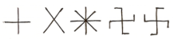 | Солнце – источник жизни, обладающий живительной силой.
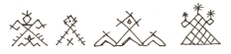 | Земля – изображение женской фигуры, матери-Земли.
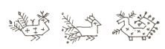 | Птицы – спутники солнца, символ добра, любви, мира, согласия в доме.
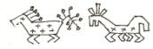 | Конь – оберег домашнего очага, символ добра.
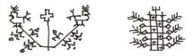 | Древо – символ жизни, единства рода.
 | Огонь – очистительная сила.
 | Вода – живительная сила.

По своему происхождению, назначению и содержанию все существующие орнаменты классифицировали.
1. Геометрический орнамент – состоит из геометрических элементов, характерно строгое чередование элементов и их цветовое сочетание.
2. Растительный орнамент – состоит из растительных элементов, которые могут отличаться от природных растительных форм, например: цветы или листья изображаются в продольном разрезе, развернутыми в фас.
3. Зооморфный орнамент – в основу положены как реалистические, так и условные, стилизованные изображения птиц, зверей, рыб.
4. Геральдический орнамент – в основу положено изображение гербов, орденов, медалей, значков и эмблем.
Гамму колористических сочетаний составляют основные цвета: белый, желтый, красный, зеленый, синий, черный. При этом по возможности в любых изделиях обязательно присутствует белый – цвет божественный, обращенный к силам верхнего мира. Красный цвет символизирует жизнь земную, человеческую, и в то же время огонь, который может быть «диким, несущим повреждения и смерть, и «домашним», несущим тепло домашнего очага, достаток и комфорт. Черный цвет символизирует подземный мир, где скрывался мир предков с его символикой, сакральностью, которым управлял Куль – бог болезней и смерти. Синий, желтый и зеленый цвета отражают основную цветовую гамму наземного живого мира.
Орнамент и цвет предмета декоративной пластики во многом зависит от места его применения в костюме: область головы, нагрудная часть, пояс, рукава, подол платья или сака, обувь. В верхней части костюма преобладают светлые тона, в нижней – темные.
Наше государство великая Россия многонациональна. Каждый народ имеет свою культуру, свои традиции. Объединяющим все народы России является то, что все они верили в магическую силу орнамента и активно использовали его в своей жизни. Рассмотрим характерные черты орнаментов ближайших к нам соседних народов: помимо славян и татар, башкиры, чуваши, удмурты.
Вся славянская вышивка обозначена знаками Воды и Солнца. Солнце часто изображается восьмиугольной розеткой или цветком, а знак Воды напоминает свернувшегося ужа. Две стихии, которые создали земную жизнь, а потому их надо понимать как влажную материнскую и солнечную отцовскую энергии.
Материнский символ – главный символ на рушнике, в основе которого 8-конечная звезда, как говорилось ранее. Обрамляет этот символ стилизованная гирлянда из цветов, что символизирует величие матери, ее особую роль в жизни. Наличие на рисунке желтого и голубого цвета обычно говорит об украинских корнях вышивки.
Ромбы – самым распространенный орнамент украинской вышивки (хотя на самом деле он был общим для всех восточнославянских народов, в русской вышивке тоже много подобных узоров), главные элементы которого составляли «ромбики с загогулинками». Они, по древним славянским поверьям, воплощали богиню Земли, служили добрым охранным символом, который приносит счастье и покровительствует плодородию. Именно наличие последнего значения объясняет широкое распространение этого оберегового орнамента в обрядовой одежде, прежде всего женской.
Вышивка с такими знаками в женской одежде располагалась на головных уборах, груди и наплечнике, в мужской – на наплечнике, а также рукавах и подоле сорочки-вышиванки.
Виноград – символика винограда отражает радость и красоту сотворения семьи. Сад-виноград – это жизненная нива, на которой муж – сеятель, а жена обязана растить и ухаживать за родословным деревом.
Дуб – священное дерево, которое воплощало Перуна, бога солнечной мужской энергии, развития, жизни. Юноши и молодые мужчины, имевшие на своей одежде такую вышивку, всегда имели при себе волшебный оберег животворящей силы своего рода.
Калина – в древние времена калину связывали с рождением Вселенной, огненной троицы: Солнца, Луны и Звезд. Потому калина и получила такое имя – от старославянского названия Солнца – Коло. А поскольку ягоды калины красного цвета, то и стали они символом крови и бессмертного рода. Именно потому все свадебные рушники, девичьи и даже мужские сорочки украшены вышитыми гроздьями калины.
Мак – с древних времен святили мак и им обсеивали людей и скот, потому что верили, что мак имеет волшебную силу, которая может защитить от любого зла. Также верили, что весной поле после битвы покрывается маками. Нежный и трепетный цветок несет в себе незабвенную память рода. Девушки, в семье которых был погибший, с любовью и тоской вышивали узоры мака на сорочках, а на головы надевали веночки из семи маков, обещая этим ритуалом сберечь и продолжить свой род.
Хмель – листья хмеля на вышивке – это молодежная символика. Хмель близок к символике воды, а также винограда, потому что несет в себе знак развития, молодого буйства и любви.
Древо жизни – райское древо – излюбленный мотив восточнославянской вышивки, но он был известен и в искусстве Восточной Европы. Считается, что это дерево олицетворяет собой связь земли с небом. Известен сказочный сюжет о дереве, по которому человек попадает на небо. Изображение «древа жизни», по народным представлениям, должно приносить счастье, а также оберегать от всякого зла. Поэтому данный символ вышивается на свадебных рушниках. Образ «древа жизни» присутствует на свадьбе и в виде наряженной цветами и лентами ветки.
Вместе с изображением «древа» в вышивке рушников обычно присутствуют и птицы. Образ птицы также не случаен. Птица – символ души человека, парные птички обычно символизируют жениха и невесту. Птица – это и обитатель мира небесного; следовательно, обладает способностью влиять на судьбы людей.

2.4. Первичное закрепление пройденного материала.
Сегодня мы с вами выполним вышивку орнамента рушника – Виноград. Но сначала проведем физкультминутку.

Гимнастика для глаз
Каждое упражнение выполнять 6 – 8 раз.
- Движение глаз по горизонтальной линии вправо-влево.
- Движение глаз по вертикальной линии вверх-вниз.
- Круговые движения открытыми глазами по часовой и против часовой стрелке.
- Сведение глаз к кончику носа, затем смотреть в даль.
- Сведение глаз ко лбу, затем смотреть в даль.
- Положить ладони на закрытые глаза, сделать резкий глубокий вдох через нос, затем выполняем медленный выдох через рот, через 20-30 секунд убираем ладони и открываем глаза.

Перед работой необходимо вспомнить технику безопасности при работе с инструментами и материалами, применяемыми в вышивке крестом (ответы детей). Для ускорения процесса объяснения необходимо заранее подготовить схему вышивки крестом орнамента Виноград, а также несколько готовых работ для образца. Таким образом, обучающиеся наглядно видят, какого качества в работе они должны достичь.
Здоровьесбережение: проведение физкультминутки, соблюдение правил техники безопасности в вышивке крестом.
Познавательные УУД: самостоятельное выделение и формулирование познавательной цели, выбор наиболее эффективных способов решения задач.
Регулятивные УУД: целеполагание и планирование, проявление инициативы в учебном творчестве.

Порядок работы:
Сейчас мы вышьем орнамент рушника Виноград. Что нам для этого потребуется (перечисляю все виды материалов и оборудования). Когда все материалы в сборе, приступаем к работе.

Пошаговое выполнение орнамента Виноград.
Вышивка орнамента рушника «Виноград» выполняется по схеме представленной на рисунке 1.
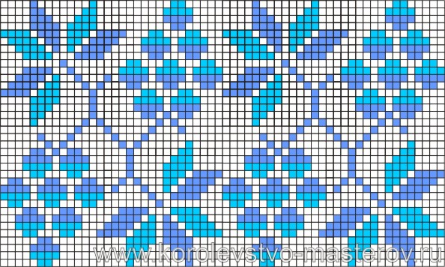

Рисунок 1 – Схема вышивки крестом. Орнамент Виноград

Работа выполняется простым крестиком. Выполняется он двумя стежками, расположенными крест накрест по диагонали, заполняя одну клетку канвы (рис. 2)
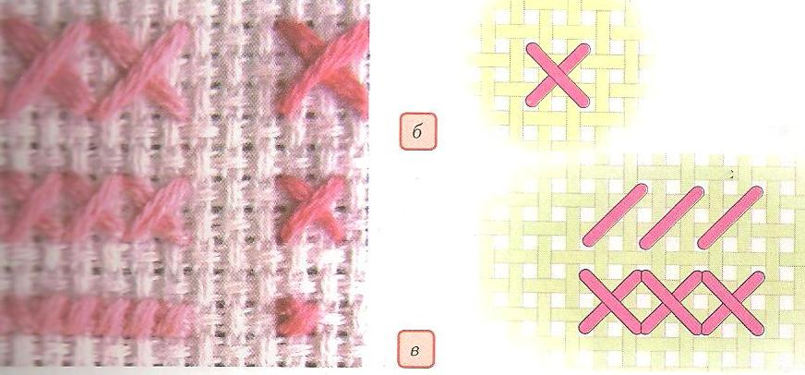

Рисунок 2 – Метод выполнения простого крестика

Стежок выполняется специальной иглой для вышивания с тупым концом и нитью в два сложения. Стежки крестиков должны перекрещиваться в одном направлении. Для вышивки орнамента «Виноград» рекомендовано использование нитей мулине зеленого и синего цветов и их оттенков.

Здоровьесбережение: соблюдение правил техники безопасности вышивке крестом, физическое воспитание (формирование правильной осанки, координация движений).
Регулятивные УУД: управление своей деятельностью, работа по плану, предложенному учителем, духовно-нравственное (умение вести себя в группе во время выполнения практического задания).

2.5. Контрольный этап.
Педагог: Вот и подошло к концу наше занятие, сегодня мы с вами отлично потрудились. Даю вам минуту времени, чтобы вы смогли представить результаты своей работы (дети обсуждают выполнение работы).
Педагог: Что нового для себя вы узнали на занятии? Чему научились? Что главное мы можем вынести из этого занятия? Давайте покажем друг другу, какие орнаменты у нас получились.
Личностные УУД: самооценка.
Коммуникативные УУД: отзыв на работу товарища.
Регулятивные УУД: умение анализировать эмоциональные состояния, полученные от (неуспешной) успешной деятельности, оценивать их влияние на настроение человека.

2.6. Подведение итогов.
Оформление на доске: две кисти винограда – одна спелая (цветная), вторая – схематичная (прозрачная).
Педагог: Ребята, сейчас я, попрошу вас самих оценить свою работу. Те, кто считает, что справился с работой встанет у спелой кисти винограда, а кто не справился с работой – у схематичной кисти. И объясните, почему вы сделали такой выбор?
( Дети объясняют)

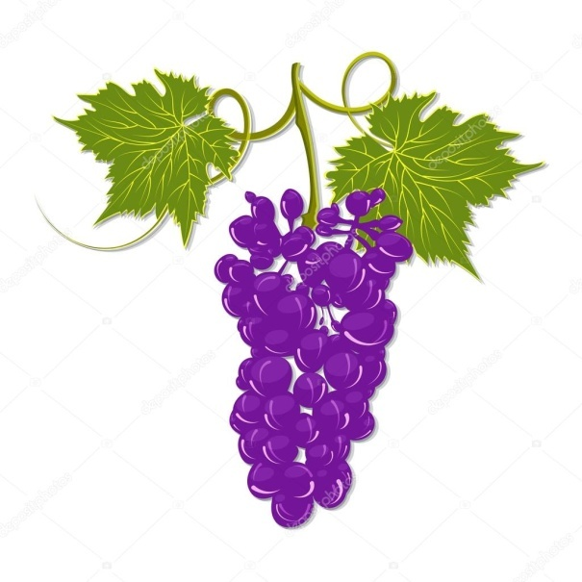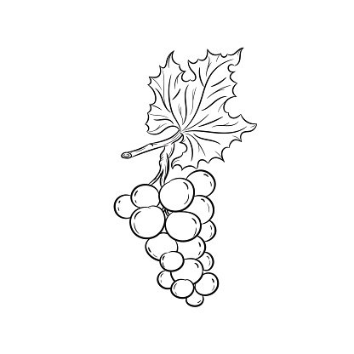

Регулятивные УУД: анализировать эмоциональные состояния, полученные от (неуспешной) успешной деятельности.
Коммуникативные УУД: точно выражать свои мысли при ответе на конкретно поставленный вопрос.
Здоровьесбережение: психологическое здоровье (положительные эмоции от результата своей деятельности на занятии).

Сегодня на занятии научились вышивать орнамент рушника «Виноград» простым крестиком, и показали хорошие результаты. На этом наше занятие заканчивается. Приводим свои рабочие места в порядок. Спасибо вам за вашу активную работу, вы справились с заданием, и я надеюсь, все знания, полученные на нашем занятии, помогут вам в жизни.
Благодарю всех за работу! До новых встреч!

- Заключение

Изучив литературу, и обобщив полученные знания при работе с детьми, были сделаны следующие выводы.
В ходе занятия реализованы универсальные учебные действия, такие как, личностные, регулятивные, коммуникативные и познавательные.
При вышивке крестом развивается мелкая моторика и точность движений. Доказано, что развитие мелкой моторики способствует развитию памяти, внимания и мышления, зрительного восприятия, воспитывает усидчивость, аккуратность.
В настоящее время издается много литературы по вышивке крестом, вырос интерес подростков к вышивке. Детям нравится вышивать, таким образом приобретается навык самостоятельной работы, эти занятия способствуют созданию творческой атмосферы в группе обучающихся на основе взаимопонимания и сотрудничества.
Особое внимание уделяется технике безопасности. Изложение учебного материала имеет ту эмоционально-логическую последовательность, которая неизбежно приведет детей к высшей точке удивления и переживания; общения в совместной деятельности сверстников; самоуважения и укрепления статуса обучаемого, популяризируя даже незначительные успехи в сфере обучения. Перед учащимися ставится цель аккуратно и правильно выполнять задания, соблюдая последовательность выполнения вышивки.
Обучающиеся получают элементарные навыки вышивки крестом. Им всегда дается возможность выбора задания на практике по силам, часто используется помощь сверстников, что сплачивает коллектив.

- Список используемой литературы:
- Девис, Д. Энциклопедия вышивки с бисером. Более 200 видов вышивки и моделей /Д. Девис// – ЗАО «Издательская группа «Контэнт»», 2009. – 255 с.
- Наниашвили И.Н., Соцкова А.Г. Иконы. Рушники. Картины. Вышивка нитью и бисером / И.Н.Наниашвили, А.Г. Соцкова// – Харьков: Книжный Клуб «Клуб Семейного Досуга»; Белгород: ОО «Книжный Клуб «Клуб Семейного Досуга»», 2009. – 128 с.
- Альбом вышивки крестом. Красивые вещи своими руками. – А.: АСТ; Мн.: Харвест, 2006. – 32 с.
- Вышивка для души, спецвыпуск №10, октябрь 2007 [литература периодической печати], отпечатано в ООО «Импульс» г. Дзержинск Нижегородской обл., заказ №1280. – 20 с.
- Журнал «Мастерская на дому», Вышиваем крестиком, Выпуск №2 (16), сентябрь 2009г. / шеф редактор Т. Санчук, редактор Е. Некрашева// – ЗАО «Редакция газеты «Толока»», заказ №33001. – 32 с.

Правила безопасной работы со швейной иглой

1. Храни иглу всегда в игольнице.
2. Не оставляй иглу на рабочем месте без нитки.
3. Передавай иглу только в игольнице и с ниткой.
4. Не бери иглу в рот и не играй с иглой.
5. Не втыкай иглу в одежду.
6. До и после работы проверь количество игл.
7. Храни игольницу с иголками только в одном и том же месте.
8. Не отвлекайся во время работы с иглой.

Правила безопасной работы с ножницами

1. Соблюдай порядок на своем рабочем месте.
2. Перед работой проверь исправность инструментов.
3. Не работай ножницами с ослабленным креплением.
4. Работай только исправным инструментом: хорошо отрегулированными и заточенными ножницами.
5. Работай ножницами только на своем рабочем месте.
6. Следи за движением лезвий во время работы.
7. Ножницы клади кольцами к себе.
8. Подавай ножницы кольцами вперед.
9. Не оставляй ножницы открытыми.
10. Храни ножницы в чехле лезвиями вниз.
11. Не играй с ножницами, не подноси ножницы к лицу.
12. Используй ножницы по назначению.

Технологическая карта занятия.
Группа __ Тема урока Красота в твоих руках.

Этап урока | Деятельность  педагога | Деятельность учащихся
 |  | Личностная |  | Познавательная |  | Регулятивная |  | Коммуникативная
 | Осуществляемые действия | Осуществляемые действия | Форма умения | Осуществляемые действия | Форма умения | Осуществляемые действия | Формируемые умения | Осуществляемые действия | Формируемые умения
Организационный | Представляет тему занятия и этапы работы | Проявление интереса к изучаемому материалу | Формирование интереса. |  |  |  |  | Совместное обсуждение,  Корректные высказывания | Управление поведением,  оценка своих действий и действий товарища.
Подготовительный | Учащимся предлагается задание для определения цели и задачи занятия соответствии с ее темой. |  |  | Самостоятельное выделение и формулирование познавательной цели, выбор наиболее эффективных способов решения задач. | Формирование умений правильной постановки цели и задачи занятия  синтез – составление целого из частей. | Целеполагание и планирование, проявление инициативы в учебном творчестве. | Планирование необходимых последовательных действий для достижения поставленных цели и задач. | Совместный поиск и решение задач.  Работа в парах или группах. | Совместное поиск и решение задач, оформлять свои мысли в устной форме. Оценка деятельности действий участников обсуждения.
Этап самостоятельной поисковой деятельности | Краткое ознакомление с историей и значением рушника, изучение видов и символики орнамента |  |  | Расширение кругозора знаний | Изучение истории и значения рушника
Первичное закрепление пройденного материала. Практическая работа | Объяснение технологии вышивки крестом, формулирование проблем, которые могут возникнуть при изучении новой темы |  |  | Работа по схеме | Чтение схем; извлечение необходимой информации | Управление своей деятельностью.  Работа по плану, предложенному педагогом | Коррекция запланированных ранее действий | Работа в парах или группах | Последовательная смена деятельности. Разрешение конфликтной ситуации.
Контрольный этап | Что нового узнали, чему научились, где можно применить и для чего. | Оценка выполненных работ | Самооценка |  |  | Оценка влияния эмоционального состояния от работы на настроение человека. | Умение анализировать эмоциональные состояния, полученные от (неуспешной) успешной деятельности | Оценка выполненных работ | Отзыв на работу товарища
Подведение итогов |  |  |  | Отвечают на вопросы. | Развитие устной речи. Самооценка.  Подведение итогов урока. | Отвечают на вопросы | Анализировать эмоциональные состояния, полученные от (неуспешной) успешной деятельности. | Оценка своих действий и действий своих товарищей | Точно выражать свои мысли при ответе на конкретно поставленный вопрос

Таблица №1 – Символика в орнаменте
Символ | Значение символа
 | Солнце – источник жизни, обладающий живительной силой.
 | Земля – изображение женской фигуры, матери-Земли.
 | Птицы – спутники солнца, символ добра, любви, мира, согласия в доме.
 | Конь – оберег домашнего очага, символ добра.
 | Древо – символ жизни, единства рода.
 | Огонь – очистительная сила.
 | Вода – живительная сила.

Схема вышивки орнамента рушника «Виноград»

